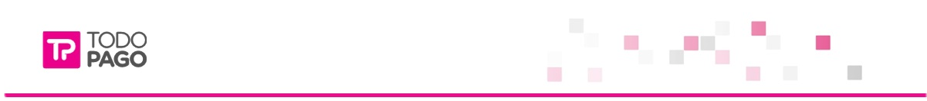

Todo Pago
M_SRV-LOG_TRX

Especificación técnica

Índice

1. Introducción 4
1.1. Descripción general y alcance 4
1.2. Restricciones y suposiciones 4
1.3. Interfaz con otros sistemas y/o dispositivos de hardware 5
2. Interfaz del servicio - Request 6
2.1. Estructura del request 6
2.2. Ejemplo de request 6
3. Interfaz del servicio - Response 7
3.1. Estructura del response 7
3.2. Ejemplo de response 7
3.3. Modelo de datos LOG_TRX en Couchbase 8
4. Procesamiento 9
5. Invocación al servicio 9
6. Errors 9

Historia de Cambios
Versión | Autor | Descripción | Fecha
1.0 | Mariano Di Maggio | Primera Versión | 19/04/2016
1.1 | Mariano Di Maggio | Se incluye definición de Listas de inclusión/exclusión.  Se incluyen definiciones relacionadas con el modelo de datos de los Tokens. | 20/04/2016
1.2 | Laura La Grutta | Se incluyen validaciones de campo y modificaciones en request y response | 03/05/2016
1.3 | Laura La Grutta | Se incluye campo buyerPreseletion en request | 27/05/2016

Introducción

Descripción general y alcance

Este documento tiene por objetivo describir técnicamente el servicio M_SRV-LOG_TRX.

El mismo es un Microservicio constituyente de la nueva arquitectura de microservicios.
Implementa un API Rest, los métodos Post, Get, Put y Delete.
El servicio implementa una MicroAPI, con el contexto base /api/BSA/transaction

Los nombres de las API deben aparecer en idioma inglés.

Es importante tener en cuenta que todos los microservicios retornan la información en formato JSon.
El Servicio se utiliza para administrar el recurso bucket de transacciones (document type “Transaction” sobre Couchbase).
Todos aquellos entes que requieran acceder a la información deben requerirla a través del servicio y sus funcionalidades y no es factible accederla de forma independiente, a menos que se definan tablas o recursos comunes, que por lo general son de solo lectura.
No es válido que desde los Microservicios consultemos directamente las bases de datos SQL.

El usuario que utilice el mecanismo deberá realizar un log in en BVTP, por lo tanto contamos con toda la información que se registra en el sistema al momento de realizar el Alta de Cuenta. Importante considerar que el Alta de Cuenta varía dependiendo del tipo de usuario por lo tanto no siempre tendremos disponible toda esta información.
Inicialmente el servicio BVTP será utilizado por grandes comercios, pero no se ha restringido a comercios de menor magnitud o incluso vendedores artesanales.
Para desacoplar completamente BVTP de los servicios actuales de TP y del motor de base de datos, se ha definido copiar de forma regular los datos de algunas tablas del modelo de datos a Couchbase.
Una alternativa a esta solución es Replicar las tablas necesarias a un nuevo “esquema” de base de datos SQL, garantizando que estas tablas serán solo de consulta.
Una tercera opción es consumir los servicios del ESB o acceder al DSS y de forma indirecta a las base de datos de TP, pero entendemos que en este caso se generaría un límite al posible crecimiento de la solución BVTP.

Este mismo microservicio es responsable de recibir las notificaciones Push desde los Gateways (Porque no desde las Marca para no afectar a los gateways?).
Los códigos de error deben responderse con el método HTTP asociado. Ver sección Errors.
Este servicio se incluirá en las Herramientas de integración, inicialmente solo a través de las SDK, por esta razón solicitamos a los comercios la información de la versión asociada de cada herramienta al request.
La creación de la transacción (Transaction_Log) se realiza como primer paso, y en el momento de la creación de este campo el usuario aún no se ha logueado en la Billetera, por lo tanto podría no ser Socio Billetera.
Se ha definido que se insertara solo un registro Transaction_Log en dicha tabla por invocacion de operación SAR y una tabla asociada, con los diversos medios de pago y tokens para tener disponible toda la historia de generacion de tokens asociados a la transacción.
Está pendiente ver los procesos Batch para el mecanismo de Facturación, ya que dependiendo de los datos que se requieran para este proceso, en algunos casos podría será necesario solicitarla a los comercios.

Restricciones y suposiciones

El servicio se consume externamente e internamente, ya sea desde los eCommerce como desde otros servicios internos que requieren acceder los recursos administrados por este.
Para que desde un comercio o cliente externo no sea factible acceder a determinadas operaciones de los servicios, las mismas serán restringidas a nivel Proxy Pass en Apache. MesosPhere incluye un mecanismo de Api Gateway donde se puede resolver este tipo de visibilidad de los servicios, pero como aún no se encuentra instalado recurriremos a la solución vía reglas Proxy Pass.
No utilizaremos el Header para realizar el pasaje de parámetros. Se ha observado que las API de otros Agrupadores no transmiten la información por este mecanismo, ya que no aporta ningún tipo de seguridad adicional y genera una complejidad en la integración de cara a los comercios.

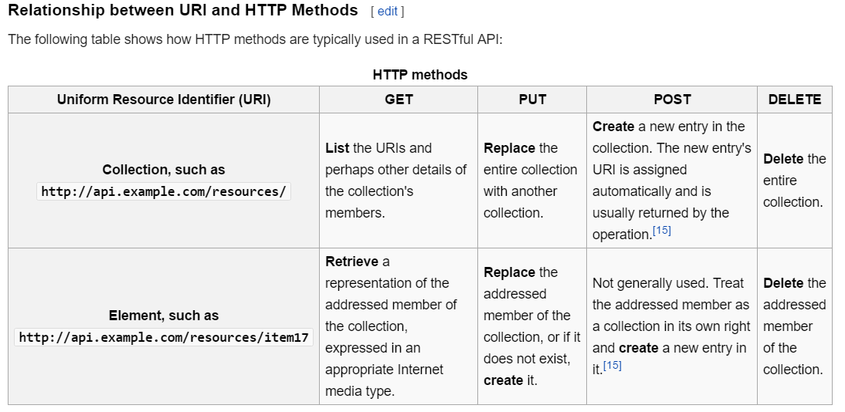

Interfaz con otros sistemas y/o dispositivos de hardware

Las llamadas que se requiera realizar a servicios del ESB, Portal, o Panel deben ser siempre encausados a través del ESB Front o en su defecto se puede consultar directamente el DSS.
Para los casos que sea necesario realizar alguna consulta sobre las bases de datos Operations, Transactions o Configurations se deben realizar a través del DSS. Se analiza un procedimiento Bulk para copiar de forma regular los datos de tablas comunes a CouchBase.

Interfaz del servicio - Request

Estructura del request
A continuación se describen los campos que debe tener el request enviado al Microservicio:

Nombre | Tipo | Descripción | Requerido
Sección datos generales (generalData)
security | String | Authorization que deberá contener el valor del api key de la cuenta del vendedor (Merchant) | X
operationDatetime | String | Fecha Hora de la invocacion en Formato yyyyMMddHHmmssSSS | X
remoteIpAddress | String | IP desde la cual se envía el requerimiento | X
merchant | String | ID de cuenta del vendedor | X
channel | String | Canal especificado por Prisma Medios de Pago | X
operationType | String | Valor fijo definido para esta operatoria de integración
Sección datos Operación (operationData)
operationID | String | ID de la operación en el eCommerce | X
currencyCode | String | Valor fijo 32 | X
concept | String | Especifica el concepto de la operación
amount | String | Formato 999999999,99 | X
availablePaymentMethods | Array | Array de Strings obtenidos desde el servicio de descubrimiento de medios de pago. Lista de ids de Medios de Pago habilitados para la transacción. Si no se envía están habilitados todos los Medios de Pago del usuario.
buyerPreselection | BuyerPreselection | Preselección de pago del usuario
Sección datos técnicos (technicalData)
sdk | String | Parámetro de versión de API
sdkversion | String | Parámetro de versión de API
lenguageversion | String | Parámetro de versión de API
pluginversion | String | Parámetro de versión de API
ecommercename | String | Parámetro de versión de API
ecommerceversion | String | Parámetro de versión de API
cmsversion | String | Parámetro de versión de API
Tipos Complejos:
BuyerPreselection
Nombre | Tipo | Descripción
paymentMethodId | String | Id del medio de pago seleccionado
bankId | String | Id del banco seleccionado
*Nota: el comprador puede seleccionar paymentMethodId, bankId, ambos o ninguno (en cuyo caso no se envía el tag buyerPreselection directamente).

Ejemplo de request

{
"generalData":{
"merchant":"1",
"security":"PRISMA 86333EFD8AD0C71CEA3BF06D7BDEF90D",
"operationDatetime":"201604251556134",
"remoteIpAddress":"192.168.11.87",
"channel":"BVTP"
},
"operationData":{
"operationType":"Compra",
"operationID":"1234",
"currencyCode":"032",
"concept":"compra",
"amount":"999,99",
"availablePaymentMethods":[
"1",
"42"
],
"buyerPreselection":{
"paymentMethodId":"42",
"bankId":"11"
}
},
"technicalData":{
"sdk":"Java",
"sdkversion":"2.0",
"lenguageversion":"1.8",
"pluginversion":"2.1",
"ecommercename":"Bla",
"ecommerceversion":"3.1",
"cmsversion":"2.4"
}
}

Interfaz del servicio - Response

Estructura del response

A continuación se describen los campos que tendrá la respuesta del servicio.
La respuesta se genera en formato JSON.

Respuesta satisfactoria:

Nombre | Tipo | Descripción | Requerido
transactionid | String | Id de la transacción creada | X
url_HibridFormResuorces | String | URL del formulario Hibrido de Billetera | X
requestKey | String | privateRequestKey de la transacción creada. Ejemplo: 693ca9cc-c940-06a4-8d96-1ab0d66f3ee6 | X
publicRequestKey | String | publicRequestKey de la transacción creada. Ejemplo: 710268a7-7688-c8bf-68c9-430107e6b9da | X
channel | String | Valor fijo 11 (canal BVTP) | X

Respuesta con error

Nombre | Tipo | Descripción | Requerido
transactionID | String | Id de la transacción creada | X
errorCode | String | Código del error | X
errorMessage | String | Mensaje de error correspondiente al código en la tabla Mensaje | X
channel | String | Valor fijo 11 (canal BVTP) | X

Ejemplos de response

{
"transactionid": "886b9826-6995-44ab-9e8c-97c23553cb20",
"requestKey": "7947a9be-7011-4816-b96e-27b505845d4d",
"publicRequestKey": "a3c1ed5c-faee-4df1-ae9c-ad488c27d9fa",
"url_HibridFormResuorces": www.google.com.ar/Formulario,
"channel":"11"
}

{
"errorCode": "702",
"errorMessage": "Cuenta de vendedor invalida",
"transactionID": "46683efa-c949-4610-bcc4-a65a17771310",
"channel": "11"
}
Modelo de datos LOG_TRX en Couchbase

Todas las consultas se deben realizar sobre campos indexados.
Los datos que se persisten son los enviados en las distintas invocaciones desde los clientes (SAR2, Push, Update Token) como así también datos redundantes que se obtuvieron en el proceso de consulta sobre el modelo de datos transaccional.

Nombre | Descripción
ID | ID interno generado por todo pago para aportar unicidad en la gestión de las operaciones
Security | Authorization que deberá contener el valor del api key de la cuenta del vendedor (Merchant)
OperationDatetime | Fecha Hora de la invocacion en Formato yyyyMMddHHmmssMMM
RemoteIpAddress | IP desde la cual se envía el requerimiento
Merchant | ID de cuenta del vendedor
Channel | Canal especificado por Prisma Medios de Pago
OperationType | Valor fijo definido para esta operatoria de integración
OperationID | ID de la operación en el eCommerce
CurrencyCode | Valor fijo 32
Concept | Especifica el concepto de la operación
Amount | Formato 999999999,99
RequestKey | privateRequestKey de la transacción creada
PublicRequestKey | publicRequestKey de la transacción creada
availablePaymentMethods | Array de Strings obtenidos desde el servicio de descubrimiento de medios de pago. Lista de ids de Medios de Pago habilitados para la transacción. Si no se envía están habilitados todos los Medios de Pago del usuario.
buyerPreselection | Preselcción de pago del usuario, formado por idMedioPago, idBanco o ambos.
Información relacionada con Herramientas de Integración
SDK | Parámetro de versión de API
SDKVERSION | Parámetro de versión de API
LENGUAGEVERSION | Parámetro de versión de API
PLUGINVERSION | Parámetro de versión de API
ECOMMERCENAME | Parámetro de versión de API
ECOMMERCEVERSION | Parámetro de versión de API
CMSVERSION | Parámetro de versión de API
Información relacionada con el Pago
ResultCode | Código del estado de la operación. Dato aportado por el Gateway o la marca al momento de realizar el Push con el cierre de la operación.
ResultMessage | Detalle del estado de la operación.Dato aportado por el Gateway o la marca al momento de realizar el Push con el cierre de la operación.
TicketNumber
AuthorizationCode

Ejemplo de Document de transaccion:
{
"type": "Transaction",
"_class": "com.prisma.todopago.model.BVTPTransaction",
"generalData": {
"merchant": "1",
"OperationDatetime": "201604251556134",
"Security": "PRISMA 86333EFD8AD0C71CEA3BF06D7BDEF90D",
"RemoteIpAddress": "192.168.11.87",
"Channel": "BVTP"
},
"operationData": {
"CurrencyCode": "032",
"Concept": "compra",
"buyerPreselection": {
"bankId": "11",
"paymentMethodId": "42"
},
"OperationID": "1234",
"Amount": "999,99",
"AvailablePaymentMethods": [
"1",
"42"
]
},
"technicalData": {
"LENGUAGEVERSION": "1.8",
"ECOMMERCEVERSION": "3.1",
"PLUGINVERSION": "2.1",
"SDK": "Java",
"SDKVERSION": "2.0",
"ECOMMERCENAME": "Bla",
"CMSVERSION": "2.4"
},
"generatedData": {
"PublicRequestKey": "e3cf5b1d-0a21-4a46-8d04-570d85251bb8",
"URL_HibridFormResuorces": "www.google.com.ar/Formulario",
"RequestKey": "7d000c56-09ae-4563-a8e4-73df20a5f072",
"Channel": "11",
"Transactionid": "1c00330e-5bcd-4151-9c64-60863efa1e49"
}
}

Procesamiento

El servicio creará una nueva transacción en couchbase con type “transaction”con los parámetros enviados en el request.

Previo a la creación se realizarán las siguientes validaciones:
- Se validan los campos obligatorios, en caso de que no envíen alguno, devuelve error 1014, con http status en 400 (BadRequest).
- Se valida que el campo remoteIpAddress tenga formato de ip versión 4 correcto, caso contrario devuelve error 703, con http status en 400 (BadRequest).
- Se valida que el campo operationDatetime tenga formato yyyyMMddHHmmssSSS, caso contrario devuelve error 1022, con http status en 400 (BadRequest).
- Se valida que el campo amount sea un número válido, en caso contrario devuelve error 1016, con http status en 400 (BadRequest).
- Se valida que exista la cuenta asociada al campo merchant enviado y que el api key que tiene configurado la cuenta coincida con el valor del campo security enviado en el request, en caso de que falle esta validación devuelve código de error 702, con http status en 400 (BadRequest).
- Se valida que la cuenta del vendedor esté en estado Habilitada o Inhabilitada Cashout, caso contrario devuelve código de error 2051, con http status en 400 (BadRequest).

Si pasa o no todas las validaciones, se debe registrar la operación. En caso de fallar alguna de las validaciones se registra el código de error asociado HTTP más el subcodigo definido a nivel aplicativo.

Invocación al servicio

Servicio Restfull, con retorno en formato JSON.

Se invocará mediante un POST con el request específico a la siguiente url:
http://ipServidor:puerto/api/BSA/transaction

Errors
Modificar!
Todos los errores se envían con el código HTTP asociado.
Además cada error se indica en lenguaje ingles

Los códigos de error siguientes son provisorios, basados en MercadoPago

404 NOT_FOUND
2000
TransactionLog not found
403 FORBIDDEN
4
The caller is not authorized to access this resource
2041
Only admin users can perform the requested action
3002
The caller is not authorized to perform this action
400 BAD_REQUEST
1
Params Error
3
Must provide your access_token to proceed
1000
Number of rows exceeded the limits
1001

